**บทที่ 3**

**วิธีการและขั้นตอนการดำเนินงาน**

**3.1 ขั้นตอนการดำเนินการ**

ในการดำเนินการทำโครงงานระบบคัดแยกผลิตภัณฑ์ด้วยบาร์โค้ดโดยใช้กล้องสมาร์ทโฟนผู้จัดทำได้ดำเนินการปฏิบัติตามขั้นตอนดังภาพที่ 3-1

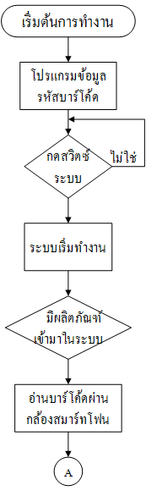 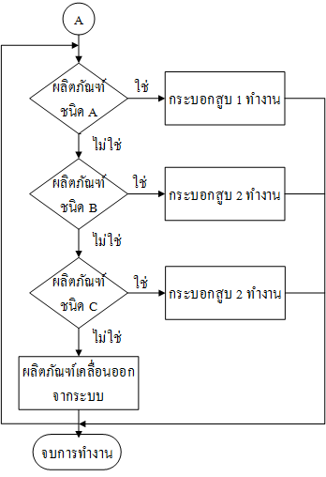

**ภาพที่ 3-1** การทำงานระบบคัดแยกผลิตภัณฑ์โดยใช้กล้องสมาร์ทโฟนแบบมีเงื่อนไข